NOTAS DE GESTIÓN ADMINISTRATIVA

Los Estados Financieros de los entes públicos, proveen de información financiera a los principales usuarios de la misma, al Congreso y a los ciudadanos.

El objetivo del presente documento es la revelación del contexto y de los aspectos económicos financieros más relevantes que influyeron en las decisiones del período, y que deberán ser considerados en la elaboración de los estados financieros para la mayor comprensión de los mismos y sus particularidades.

De esta manera, se informa y explica la respuesta del gobierno a las condiciones relacionadas con la información financiera de cada período de gestión; además, de exponer aquellas políticas que podrían afectar la toma de decisiones en períodos posteriores.

1. Introducción:
Conforme al Decreto Gubernativo Núm.83 publicado en el DOF del 21 de octubre del 2008 se crea el Instituto de Infraestructura Física Educativa de Guanajuato, como un organismo público descentralizado de la administración pública estatal con personalidad jurídica y patrimonio propios, el cual se identificará como INIFEG y estará sectorizado a la Secretaría de Educación de Guanajuato.

Este instituto tiene por objeto llevar a cabo la construcción, reconstrucción, reforzamiento, rehabilitación, habilitación, adecuación mantenimiento y equipamiento de la infraestructura física educativa del estado de Guanajuato, así como su promoción, de conformidad con la normatividad aplicable.

2. Describir el panorama Económico y Financiero:
Se informará sobre las principales condiciones económico-financieras bajo las cuales el ente público estuvo operando; y las cuales influyeron en la toma de decisiones de la administración; tanto a nivel local como federal.
No aplica para el sector paraestatal

3. Autorización e Historia:

Se informará sobre:

a) Fecha de creación del ente.

21 de octubre de 2008 mediante Decreto Gubernativo Núm.83 publicado en el DOF del 21 de octubre del 2008

b) Principales cambios en su estructura (interna históricamente).

El Instituto de Infraestructura Física Educativa de Guanajuato inició operaciones con diecinueve plazas.

En el mes de junio de 2010 se autoriza la cancelación de 1 plaza nivel 9 para re tabular a 3 jefes de departamento a coordinadores.

Para el primero de enero de 2011 se le autorizaron veintitrés nuevas plazas, haciendo un total de cuarenta y una.

En el mes de octubre del ejercicio 2011 se autoriza por parte de la Secretaría de Finanzas y Administración la Autorización de la Retabulación de los Coordinadores a Directores de Área.
2013
En el mes de agosto se autoriza el cambio de la plaza de secretaria de la Dirección de Planeación a la Dirección General, la plaza de Encargado de Sistemas de Dirección General a Dirección Administrativa y la plaza de Operador de Sistemas de la Dirección de Planeación a la Dirección Administrativa.

En el mes de octubre de 2013 se autoriza por parte de la Secretaria de Finanzas Inversión y Administración la creación de la plaza de Coordinador de Comunicación Social nivel 11 y se cancelan dos plazas nivel 7 y 4, haciendo un total de cuarenta plazas.

2014
En el mes de febrero 2014 se autoriza la retabulación de dos plazas mediante movimiento compensado realizando la democión de un nivel 11 a 9 y la retabulación de una 9 a 11.

En el mes de febrero de 2014 se autoriza la retabulación de una plaza de nivel 15 a 16

En el mes de abril de 2014 se autoriza por parte de la Secretaria de Finanzas Inversión y Administración la democión de dos plazas de supervisores de obra de nivel 8 a 7, la retabulación de una plaza nivel 3 a 4 y el cambio del Área de Costos de la Dirección Técnica a la Dirección de Planeación.

En julio de 2014 se autoriza el cambio de la plaza de Supervisor de Obra de Dirección Técnica a Dirección de Planeación como Operador de Costos realizando la democión de nivel 8 a 7, la retabulación de la plaza de Estructurista de la Dirección de Planeación de nivel 7 a 8 y la cancelación de la plaza Jefe de Proyectos de Infraestructura de nivel medio superior y superior nivel 9, creación de la plaza Auxiliar de jefe de proyectos de infraestructura educativa nivel medio superior y superior nivel 4 y retabulación de la plaza de la plaza Subcoordinador de Zona C a nivel 9.

En el mes de octubre del mismo año se autoriza por parte de la Secretaria de Finanzas Inversión y Administración la retabulación de nivel 16 a 17 y el cambio de la Plaza de Proyectista de la Dirección de Planeación a la Dirección Técnica como Jefe de Seguimiento y Control de Obra.

2015
En el mes de mayo de 2015 se autoriza por parte de la Secretaria de Finanzas Inversión y Administración el cambio de la Plaza Auxiliar Administrativo de la Dirección General a la Dirección Administrativa.

En el mes de agosto de 2015 se autoriza por parte de la Secretaria de Finanzas Inversión y Administración la retabulación de doce plazas, de las cuales cuatro son de los Directores de Área de nivel 12 a 13, dos Jefes de Proyectos de nivel 8 a 9, dos jefes de costos de nivel 7 a 9, dos Coordinadores de Supervisión de Obra de nivel 7 y 8 a nivel 9 ambas, del Coordinador de Recursos Financieros de nivel 7 a 9 y del Coordinador de Recursos de Inversión de nivel 8 a 9.

4. Organización y Objeto Social:

Se informará sobre:

a) Objeto social.
Ser un Instituto que fortalezca la Infraestructura Educativa en el Estado de Guanajuato trabajando en equipo, mediante la correcta administración de los recursos.

b) Principal actividad.
El Instituto de Infraestructura Física Educativa de Guanajuato fue creado para llevar a las comunidades del Estado de Guanajuato edificios con mejor calidad para el desarrollo de la educación de los niños, tiene por objeto llevar a cabo la construcción, reconstrucción, reforzamiento, rehabilitación, habilitación, adecuación, mantenimiento y equipamiento de la infraestructura física educativa del estado de Guanajuato. Tiene a su cargo, dentro de la normatividad aplicable, ejecutar por si o a través de terceros, las obras, servicios, instalaciones, equipamiento y demás acciones que comprenden la infraestructura física educativa

c) Ejercicio fiscal (mencionar, por ejemplo: enero a diciembre de 2018).

Enero a Diciembre de 2021.

d) Régimen jurídico (Forma como está dada de alta la entidad ante la S.H.C.P., ejemplos: S.C., S.A., Personas morales sin fines de lucro, etc.).

Personas Morales con Fines no Lucrativos.
Organismo Público descentralizado con personalidad y patrimonio propio

e) Consideraciones fiscales del ente: Revelar el tipo de contribuciones que esté obligado a pagar o retener.

*Presentar la declaración anual donde se informe sobre las retenciones de los trabajadores que recibieron sueldos y salarios y trabajadores asimilados a salarios.

* Presentar la declaración y pago provisional mensual de Impuesto Sobre la Renta (ISR) por las retenciones realizadas a los trabajadores asimilados a salarios.

*Presentar la declaración mensual del Impuesto sobre Nómina.

f) Estructura organizacional básica.
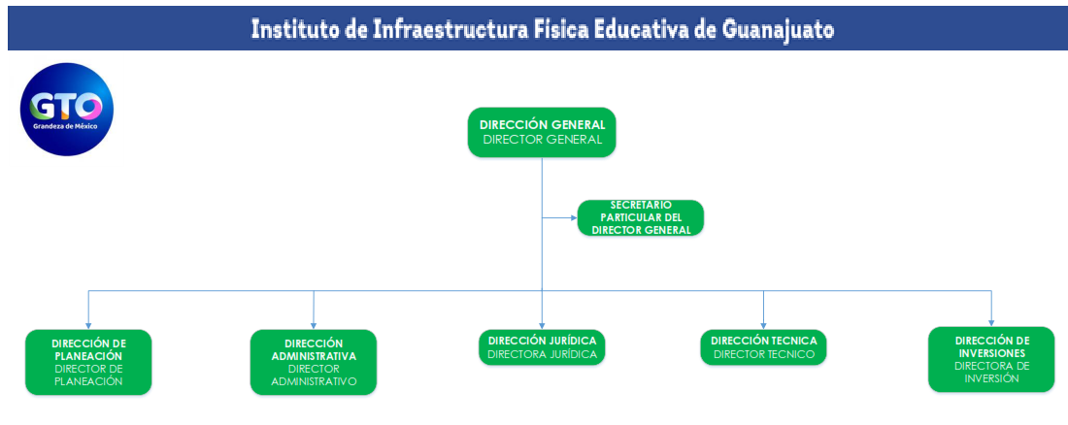

g) Fideicomisos, mandatos y análogos de los cuales es fideicomitente o fideicomisario.

Este Instituto de Infraestructura Física Educativa de Guanajuato no cuenta con Fideicomisos

5. Bases de Preparación de los Estados Financieros:
Se informará sobre:

a) Si se ha observado la normatividad emitida por el CONAC y las disposiciones legales aplicables.
Las Bases de Preparación de los Estados Financieros observan en cierta medida la normatividad emitida por el CONAC y las disposiciones legales aplicables.

b) La normatividad aplicada para el reconocimiento, valuación y revelación de los diferentes rubros de la información financiera, así como las bases de medición utilizadas para la elaboración de los estados financieros; por ejemplo: costo histórico, valor de realización, valor razonable, valor de recuperación o cualquier otro método empleado y los criterios de aplicación de los mismos.

Las Bases de Preparación de los Estados Financieros observan en cierta medida la normatividad aplicada para el reconocimiento, valuación y revelación de los diferentes rubros de la información financiera, así como las bases de medición utilizadas para la elaboración de los estados financieros; por ejemplo: costo histórico, valor de realización, valor razonable, valor de recuperación o cualquier otro método empleado y los criterios de aplicación de los mismos.

c) Postulados básicos.

Las Bases de Preparación de los Estados Financieros aplican los Postulados Básicos de Registro Contable, el devengo del ingreso, entre otros, aún se encuentra en fase de desarrollo de los diferentes rubros de la información financiera.

d) Normatividad supletoria. En caso de emplear varios grupos de normatividades (normatividades supletorias), deberá realizar la justificación razonable correspondiente, su alineación con los PBCG y a las características cualitativas asociadas descritas en el MCCG (documentos publicados en el Diario Oficial de la Federación, agosto 2009).

Este Instituto de Infraestructura Física Educativa de Guanajuato no aplica normatividad supletoria.

e) Para las entidades que por primera vez estén implementando el base devengado de acuerdo a la Ley de Contabilidad, deberán:

*Revelar las nuevas políticas de reconocimiento:

Este instituto ha venido utilizando la base del devengado desde la implementación del mismo, por parte de las reglas emitidas por el CONAC y en conjunto con las recomendaciones y modificaciones a los registros contables solicitadas por la SFIyA.

*Plan de implementación:

No aplica

*Revelar los cambios en las políticas, la clasificación y medición de las mismas, así como su impacto en la información financiera:

Firmar los EEFF de los ODEs solicitados por el CONAC publicados en el DOF y PO.
Presentar los últimos estados financieros con la normatividad anteriormente utilizada con las nuevas políticas para fines de comparación en la transición a la base devengado.

6. Políticas de Contabilidad Significativas:

Se informará sobre:

a) Actualización: se informará del método utilizado para la actualización del valor de los activos, pasivos y Hacienda Pública/Patrimonio y las razones de dicha elección. Así como informar de la desconexión o reconexión inflacionaria:

Valor Histórico

b) Informar sobre la realización de operaciones en el extranjero y de sus efectos en la información financiera gubernamental:

Este Instituto de Infraestructura Física Educativa de Guanajuato no realiza operaciones en el extranjero.

c) Método de valuación de la inversión en acciones de Compañías subsidiarias no consolidadas y asociadas:

Este Instituto de Infraestructura Física Educativa de Guanajuato no cuenta con dichas acciones.

d) Sistema y método de valuación de inventarios y costo de lo vendido:

No aplica

e) Beneficios a empleados: revelar el cálculo de la reserva actuarial, valor presente de los ingresos esperados comparado con el valor presente de la estimación de gastos tanto de los beneficiarios actuales como futuros:

NO aplica

f) Provisiones: objetivo de su creación, monto y plazo:

Este Instituto de Infraestructura Física Educativa de Guanajuato no cuenta con provisiones.

g) Reservas: objetivo de su creación, monto y plazo:

Se realizan las reservas de los recursos comprometidos con algún instrumento legal que avale el derecho jurídico de pago por parte de este Instituto, la mayoría corresponden a los contratos celebrados entre este instituto y los contratistas dados de alta en el padrón de la Secretaría de obra Pública, para llevar a cabo las acciones establecidas en el Programa Anual de Obra que se realiza en conjunto con la Secretaría de educación de Guanajuato.

h) Cambios en políticas contables y corrección de errores junto con la revelación de los efectos que se tendrá en la información financiera del ente público, ya sea retrospectivos o prospectivos:

Los Organismos Descentralizados, a partir del ejercicio fiscal 2011 han venido presentando la nueva estructura de registro contable y presupuestal normada por el CONAC. Asimismo, las guías contabilizadoras, la matriz de conversión y los nuevos procesos de Registro que de ellas emanan han sido aplicadas en el SIHP.

i) Reclasificaciones: Se deben revelar todos aquellos movimientos entre cuentas por efectos de cambios en los tipos de operaciones:
Reclasificaciones en registros contables por cargo en cuentas de gasto no correspondidas, o por registros de pago en cuentas de banco no correspondidas.

Reclasificaciones en cuentas de bancos.
j) Depuración y cancelación de saldos:
Actualmente este Instituto en conjunto con la Dirección de Recursos de la Secretaria de Finanzas se encuentran realizando la depuración de los saldos de las cuentas de nómina derivados del Proceso de creación de este Instituto y pasivos al cierre de obra pública de ejercicios anteriores, ya que en dichos ejercicios el recurso era administrado por la Secretaría de Finanzas Inversión y Administración, pero se encontraba ampliado en el presupuesto de este Instituto.

7. Posición en Moneda Extranjera y Protección por Riesgo Cambiario:

Se informará sobre:

a) Activos en moneda extranjera:

Este Instituto de Infraestructura Física Educativa de Guanajuato no cuenta con activos en moneda extranjera.

b) Pasivos en moneda extranjera:

Este Instituto de Infraestructura Física Educativa de Guanajuato no cuenta con pasivos en moneda extranjera.

c) Posición en moneda extranjera:

Este Instituto de Infraestructura Física Educativa de Guanajuato no cuenta con posición en moneda extranjera.

d) Tipo de cambio:
No aplica

e) Equivalente en moneda nacional:
No aplica

Lo anterior por cada tipo de moneda extranjera que se encuentre en los rubros de activo y pasivo.

Adicionalmente se informará sobre los métodos de protección de riesgo por variaciones en el tipo de cambio.

8. Reporte Analítico del Activo:

Debe mostrar la siguiente información:

a) Vida útil o porcentajes de depreciación, deterioro o amortización utilizados en los diferentes tipos de activos:
Con forme a los porcentajes publicados en la Ley del Impuesto Sobre la Renta.

b) Cambios en el porcentaje de depreciación o valor residual de los activos:

De conformidad con la norma de CONAC y los alcances del SIHP, actualmente sólo pueden considerarse las 40 clases de activos vigentes.

c) Importe de los gastos capitalizados en el ejercicio, tanto financieros como de investigación y desarrollo:

No aplica

d) Riesgos por tipo de cambio o tipo de interés de las inversiones financieras:

No aplica

e) Valor activado en el ejercicio de los bienes construidos por la entidad:

No aplica

f) Otras circunstancias de carácter significativo que afecten el activo, tales como bienes en garantía, señalados en embargos, litigios, títulos de inversiones entregados en garantías, baja significativa del valor de inversiones financieras, etc.:

No aplica

g) Desmantelamiento de Activos, procedimientos, implicaciones, efectos contables:

No aplica

h) Administración de activos; planeación con el objetivo de que el ente los utilice de manera más efectiva:
Se lleva un control sobre los servicios y mantenimiento que requieran para que se prolongue la vida útil de los mismos, ya que este Instituto tiene activos con una antigüedad mayor a 10 años.

Adicionalmente, se deben incluir las explicaciones de las principales variaciones en el activo, en cuadros comparativos como sigue:

a) Inversiones en valores:
No aplica

b) Patrimonio de Organismos descentralizados de Control Presupuestario Indirecto:
No aplica

c) Inversiones en empresas de participación mayoritaria:
No aplica

d) Inversiones en empresas de participación minoritaria:
No aplica

e) Patrimonio de organismos descentralizados de control presupuestario directo, según corresponda:
No aplica

9. Fideicomisos, Mandatos y Análogos:

Se deberá informar:

a) Por ramo administrativo que los reporta:

No aplica

b) Enlistar los de mayor monto de disponibilidad, relacionando aquéllos que conforman el 80% de las disponibilidades:

No aplica.

10. Reporte de la Recaudación:
a) Análisis del comportamiento de la recaudación correspondiente al ente público o cualquier tipo de ingreso, de forma separada los ingresos locales de los federales:

No aplica

b) Proyección de la recaudación e ingresos en el mediano plazo:

El proyecto de recaudación de Ingresos Propios de este Instituto de Infraestructura Física Educativa de Guanajuato es de $ 493,500.00 (CUATROCIENTOS NOVENTA Y TRES MIL QUINIENTOS PESOS 00/100 M.N.) que es el presupuesto asignado en la Ley de Ingresos para el estado de Guanajuato 2021 más-menos las modificaciones por ampliaciones y reducciones liquidas al mes de Diciembre.

11. Información sobre la Deuda y el Reporte Analítico de la Deuda:

a) Utilizar al menos los siguientes indicadores económicos: deuda respecto al PIB y deuda respecto a la recaudación tomando, como mínimo, un período igual o menor a 5 años.

No aplica

b) Información de manera agrupada por tipo de valor gubernamental o instrumento financiero en la que se consideren intereses, comisiones, tasa, perfil de vencimiento y otros gastos de la deuda.

No aplica

12. Calificaciones otorgadas:

Informar, tanto del ente público como cualquier transacción realizada, que haya sido sujeta a una calificación crediticia:

No aplica

13. Proceso de Mejora:

Se informará de:

a) Principales Políticas de control interno:
Disposiciones administrativas emitidas por la Secretaría de Finanzas y Administración para el año vigente, así como la normativa aplicable en materia del ingreso y gasto.

b) Medidas de desempeño financiero, metas y alcance:

Derivado de la Actividad del Instituto que es la construcción-rehabilitación de espacios educativos se requiere de un monitoreo constante tanto de los recursos asignados en la Ley de ingresos como de los convenios efectuados con las diferentes entidades educativas, por lo que mensualmente se realizan conciliaciones de avances físico-financieros de las obras para comparar el avance real con el programado al inicio de año y en base a los resultados obtenidos hasta ese momento se toman decisiones con respecto a los programas de ejecución de la obra.

Aunado a lo anterior se trabaja mediante el sistema de evaluación al desempeño, donde se monitorea por parte de la Secretaría de Finanzas Inversión y Administración el avance de las metas.

14. Información por Segmentos:
Cuando se considere necesario se podrá revelar la información financiera de manera segmentada debido a la diversidad de las actividades y operaciones que realizan los entes públicos, ya que la misma proporciona información acerca de las diferentes actividades operativas en las cuales participa, de los productos o servicios que maneja, de las diferentes áreas geográficas, de los grupos homogéneos con el objetivo de entender el desempeño del ente, evaluar mejor los riesgos y beneficios del mismo; y entenderlo como un todo y sus partes integrantes.

Consecuentemente, esta información contribuye al análisis más preciso de la situación financiera, grados y fuentes de riesgo y crecimiento potencial de negocio.

15. Eventos Posteriores al Cierre:

El ente público informará el efecto en sus estados financieros de aquellos hechos ocurridos en el período posterior al que informa, que proporcionan mayor evidencia sobre eventos que le afectan económicamente y que no se conocían a la fecha de cierre.
No existen eventos posteriores.

16. Partes Relacionadas:
Se debe establecer por escrito que no existen partes relacionadas que pudieran ejercer influencia significativa sobre la toma de decisiones financieras y operativas:
No aplica

17. Responsabilidad Sobre la Presentación Razonable de la Información Contable:

La Información Contable está firmada en cada página de la misma y se incluye al final la siguiente leyenda: “Bajo protesta de decir verdad declaramos que los Estados Financieros y sus notas, son razonablemente correctos y son responsabilidad del emisor”. Lo anterior, no es aplicable para la información contable consolidada.
Nota 1: Las notas de Gestión Administrativa sólo se presentarán en medio digital, en impreso son opcional (de acuerdo, ver Guía para la entrega de la Cuenta Pública e Información Financiera Trimestral), las notas que no estén contempladas en el formato se agregarán libremente al mismo.

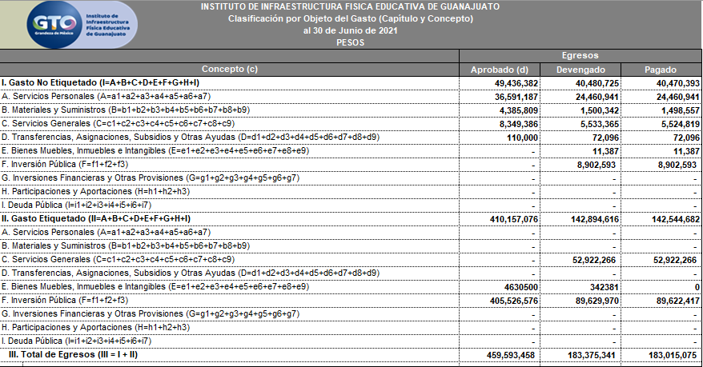

Nota 1: En cada una de las 16 notas de gestión administrativa el ente público deberá poner la nota correspondiente o en su caso la leyenda “Esta nota no le aplica al ente público” y una breve explicación del motivo por el cual no le es aplicable.

De acuerdo con el artículo 13 fracción VIII, de la Ley de Disciplina Financiera de las Entidades Federativas y los Municipios (LDF), «Una vez concluida la vigencia del Presupuesto de Egresos, sólo procederá realizar pagos con base en dicho presupuesto, por los conceptos efectivamente devengados en el año que corresponda y que se hubieren registrado en el informe de cuentas por pagar y que integran el pasivo circulante al cierre del ejercicio.»

Propuesta de cedula:

Devengado que integra el Pasivo circulante al cierre del ejercicio.

Bajo protesta de decir verdad declaramos que los Estados Financieros y sus Notas son razonablemente correctos y responsabilidad del emisor.

Ing. Pedro Peredo Medina |  |  | C.P. Cecilio Zamarripa Aguirre
Director General |  |  | Director Administrativo

